Down memory lane
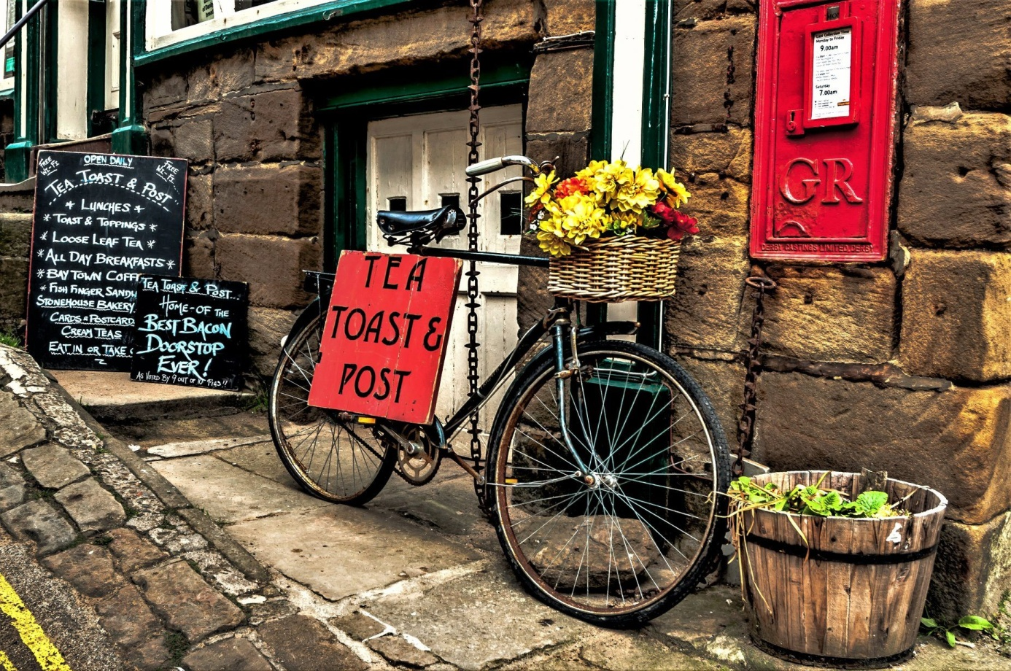
Pre – post corona
Eigenlijk had ik gehoopt dat we inmiddels wel vrije vogels zouden zijn na een lastige coronatijd. Dus dat we na de ‘quarantea’ (zie blog 7) er weer op uit konden gaan. Helaas wordt ons geduld nog verder op de proef gesteld.
Daarom dwaal ik in gedachten maar weer af naar al die gedenkwaardige plekken in het Verenigd Koninkrijk, waar de thee ‘piping hot’ geserveerd werd, en de geur van cakes en scones door geopende ovendeuren de tearoom inwaaide. In blog 6 (‘Anglofiel’) had ik het al even over het chique Dorchester in Londen, en over Betty’s in Noord-Engeland, onvermijdbare tearooms in de ‘Teapot Trail’.
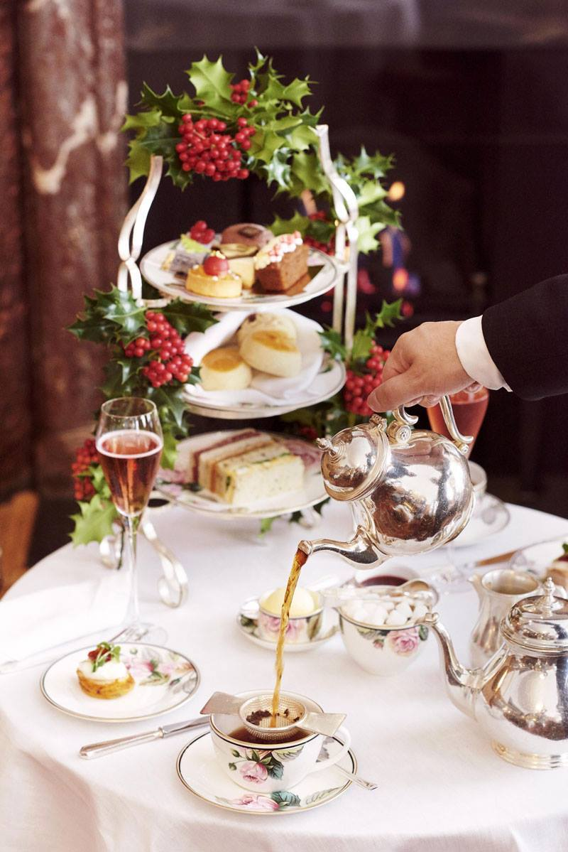

Een gedenkwaardig kopje thee.
Als ik een paar minuten de heuvel afwandel vanuit mijn eigen ‘hideaway’ in de Durham Dales, loop ik zo binnen bij The Tees’pot, een tentje waarvan er zoveel zijn in het V.K. Echter, door een bijzondere gebeurtenis zal deze tearoom altijd een speciaal plekje in mijn hart houden.
Toen ik mijn cottage voor het eerst met de lokale makelaar bekeek was ik onmiddellijk verkocht. De werkelijkheid was nog beter dan de foto’s. Maar er waren meer kapers op de kust. Ik was de eerste kijker, maar zeker niet de laatste. Dat maakte me onrustig en onzeker over de afloop. Een kopje thee ‘down in the village’ zou de zenuwen wel tot bedaren brengen. Een grote punt chocolade cake erbij moest garant staan voor een goede afloop. Terwijl thee en chocola gunstig op me inwerkten schoof een moderne vrouw op leeftijd een tafeltje verderop aan voor een kop koffie. Ze maakte een leuke opmerking over mijn chocolade cake en we raakten aan de praat. Haar accent was niet lokaal, en ik kon het ook niet thuisbrengen. Op de een of andere manier bekroop mij het gevoel dat ze een rol speelde in mijn huizenavontuur. Ze legde uit dat ze uit Melbourne kwam en samen met haar man jaarlijks enkele maanden in deze regio op vakantie was geweest. Helaas was hij inmiddels overleden, en maakte ze nu alleen de oversteek. Rond Pasen zong ze hier in het kerkkoor, en had ze vrienden uit Schotland op bezoek. Daartoe huurde ze een alleraardigste cottage bovenaan in het dorp. Maar nu stond deze te koop en moest ze er even uit om de makelaar en kijkers gelegenheid te geven het huisje te bekijken….
Zelf schrijf ik de ontmoeting toe aan voorzienigheid. Als je iets heel graag wilt, en alle aandacht is de goede kant op gericht, dan kruisen mensenlevens elkaar en gebeuren er dingen zonder toeval in het spel.
Ze informeerde of ik bereid zou zijn het haar te verhuren mocht ik de nieuwe eigenaar worden. Daarop heb ik bedachtzaam ingestemd teneinde vrij baan te maken voor haar positieve invloed op de eigenaars. Tja, ik wist natuurlijk niet zeker hoe de verhoudingen lagen, maar het leek me in elk geval niet ongunstig als ze vanuit haar eigen belang iets leuks zou zeggen over mij als aspirant koper tegen de bestaande eigenaars.
Enkele dagen later was de kogel door de kerk. ‘All’s well that ends well’.
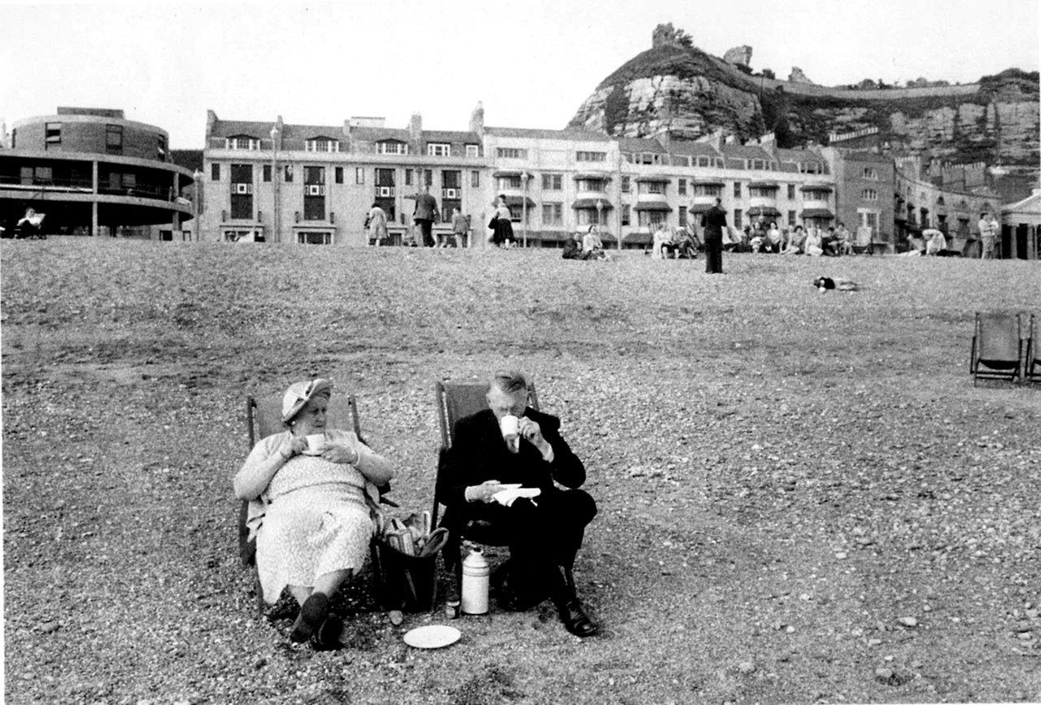

‘In the land of Lorna Doone’
Teashops zijn er gelukkig overal. Het zuiden van Engeland kent een bijzondere reputatie op dit gebied. De zuidwestelijke graafschappen leveren namelijk de onmisbare clotted cream. Devon loopt voorop wat dat betreft. Dat verklaart gelijk waarom ze daar eerst de room op de scone doen en daarna de aardbeienjam. Cornwall doet het andersom. Het levert net als bij de volgorde melk en thee weer een principestrijd op die nooit beslecht wordt.
Jasper Miles noemt deze streek in zijn prachtige gedicht ‘Tea, please’ ‘het land van Lorna Doone’. De heuvels van Exmoor in Somerset en Dorset vormen in het 19e eeuwse boek Lorna Doone van de schrijver R.D. Blackmore het decor van een roman die zich in de laat-17e eeuw afspeelt.
Ik heb het gebied op mijn reis naar Cornwall helaas teveel rechts laten liggen, dus ik wil er zeker nog een keer naar toe. Ik was op weg naar ondermeer Land’s End, het meest westers gelegen plekje van het Engelse vasteland (niet van Groot-Brittannië, want dat is het Schotse Corrachadh Mòr).
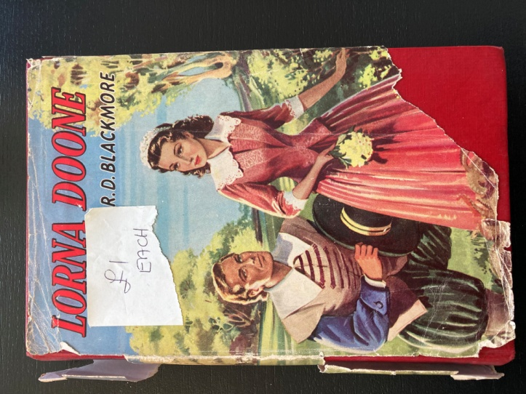
Mijn lief houdt van zonnige vakanties. Dan is een reisje naar het V.K. een riskante onderneming. Ooit bedacht ik daarom de list om haar voor te stellen naar de Engelse Rivièra te gaan. Dat klinkt namelijk best zonnig en warm. We reden iets verder door en belandden op een camping waar we met een dikke trui aan in druilerig weer thee moesten zetten op ons Primus brandertje. Ik besefte dat ik iets goed te maken had, en we verkasten naar een knusse hotelkamer in Bath.
Het weer knapte zowaar op, en de kustplaatsjes lonkten. Ik herinner me ondermeer St.Ives, lang geleden een typisch vissersplaatsje, maar inmiddels een charmante kustplaats met veel dagjesmensen. In de nauwe straatjes vind je her en der de fameuze Cornish pasties, een deegflapje met daarin groente en vlees (of een vegetarische vulling tegenwoordig). Lang geleden werd deze lunch voor mijnwerkers, vissers en buitenlui door huisvrouwen uitgevonden. De dikke rand van het deeg fungeerde als een handvat en werd door de mijnwerkers niet opgegeten vanwege het tin-,of koperstof aan hun vingers. Maar nu, boven de grond, kan dit zonder een enkel gevaar!

Come rain or shine
Zelf ben ik geen zonaanbidder. Ik ben al gelukkig met motregen en groene heuvels.
Toen Ronnie Biggs van de ‘Great Train Robbery’ (1963) gevlucht was naar Zuid-Amerika (zon, vrouwen, cocktails) kreeg hij op den duur toch heimwee naar foggy London. Hij wist dat hij in zijn thuisland weer de bak in moest, maar, zo zei hij: "My last wish is to walk into a Margate pub as an Englishman and buy a pint of bitter."

